Правила безопасности при покупке
продуктов на рынках
Территориальный отдел по городу Симферополю и Симферопольскому району Межрегионального управления Роспотребнадзора по Республике Крым и городу Севастополю информирует, что Покупка продуктов питания на рынке — это не только приятное занятие, но и ответственность за собственное здоровье.
Чтобы избежать неприятностей и обеспечить безопасность своей семьи, важно соблюдать ряд простых рекомендаций, разработанных Роспотребнадзором.
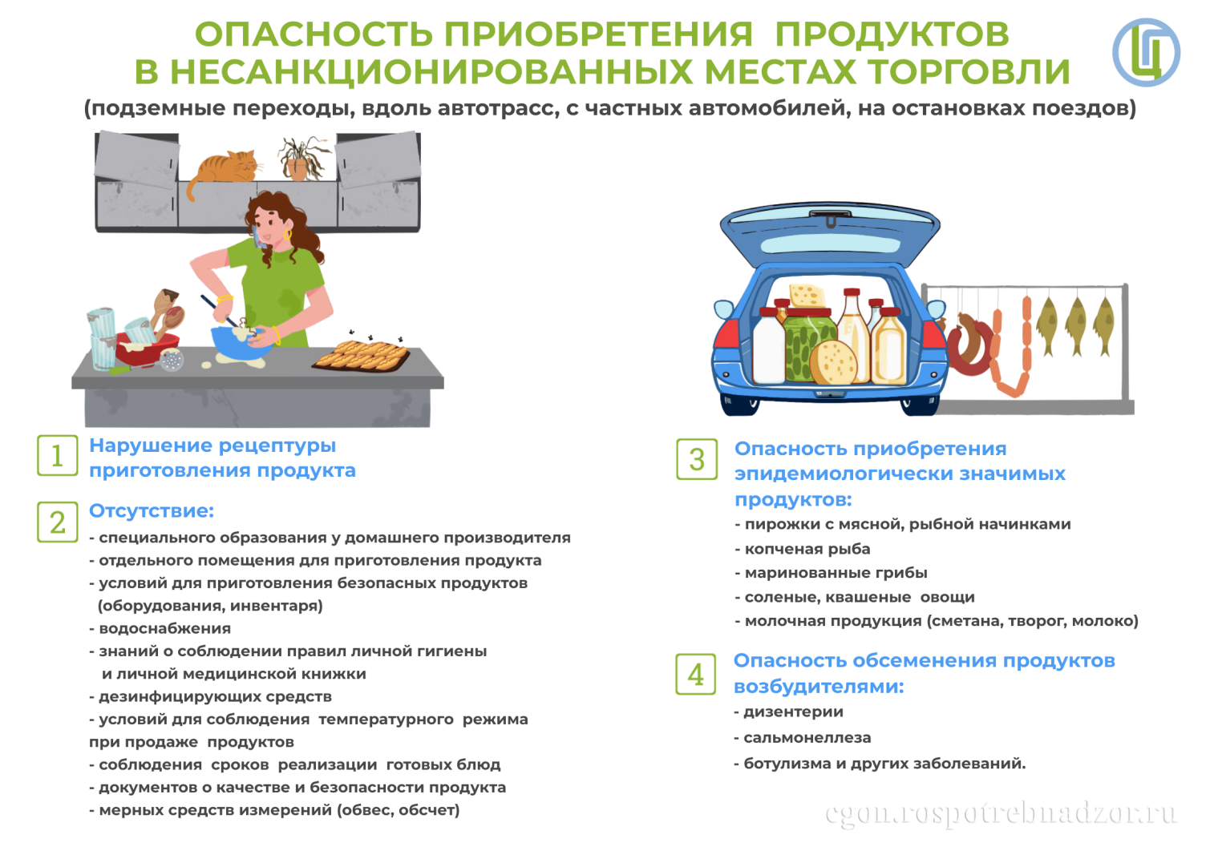

1. Осмотр внешнего вида продукта
Перед покупкой внимательно осмотрите продукт. Убедитесь, что овощи и фрукты свежие, целые, без повреждений и следов порчи. Избегайте покупки подгнивших или поврежденных плодов, поскольку они могут содержать вредные бактерии и плесень.

2. Проверка свежести мяса и рыбы
При выборе мясных изделий убедитесь, что мясо имеет естественный цвет, упругое и плотное на ощупь. Запах должен быть приятным, без признаков затхлости или гнили. Рыба должна иметь ясные глаза, блестящую чешую и свежий запах моря.

3. Гигиена продавца
Обратите внимание на внешний вид продавца. Работники рынка обязаны носить чистую одежду и головные уборы, а также регулярно мыть руки перед работой. Если продавец выглядит неряшливо или работает грязными руками, лучше отказаться от покупки.

4. Сертификаты качества
По запросу покупателя продавец обязан предъявить сертификаты соответствия и ветеринарные свидетельства на продукты животного происхождения. Отсутствие документов свидетельствует о сомнительном происхождении товара и повышает риск приобретения некачественного продукта.

5. Хранение продуктов
Продукты должны храниться в соответствующих условиях. Мясо и рыба требуют охлаждения, молочные изделия — хранения в холодильниках. Несоблюдение условий хранения ведет к быстрой порче продукции и возникновению опасности пищевых отравлений.

6. Использование индивидуальной упаковки
Избегайте покупок продуктов, упакованных в полиэтиленовые пакеты без маркировки производителя. Лучше всего приобретать товары в прозрачной упаковке с указанием срока годности, состава и изготовителя.

7. Отказ от покупки подозрительных товаров
Если продукт вызывает сомнения относительно свежести, качества или безопасности, откажитесь от его приобретения. Не стоит экономить на собственном здоровье, покупая дешевый товар неизвестного происхождения.

8. Выбор проверенных продавцов
Лучше всего покупать продукцию у постоянных продавцов, пользующихся доверием покупателей. Такие продавцы дорожат своей репутацией и предлагают качественные товары.

9. Соблюдение санитарных норм
Регулярно проверяйте соблюдение санитарно-гигиенических требований на рынке. Продукция должна размещаться на чистых лотках, в специализированных витринах и контейнерах. Наличие насекомых, грязи или мусора вокруг торговой точки является признаком антисанитарии.

10. Проведение лабораторных исследований
Если возникли подозрения в качестве приобретенного продукта, обратитесь в лабораторию Роспотребнадзора для проведения анализа. Это позволит выявить наличие вредных веществ, бактерий и паразитов.
Соблюдая перечисленные правила, вы сможете защитить себя и свою семью от риска приобретения опасных продуктов питания и обеспечите себе уверенность в приобретении качественной и безопасной пищи.

Пример проверки сертификатов
Предположим, вы хотите купить куриное филе на рынке. Подходите к торговому месту и просите показать сертификат качества. Продавец показывает документ, в котором указаны производитель, срок изготовления и номер партии. Удостоверившись в подлинности документа, вы можете спокойно приобрести товар.

Следуя рекомендациям Роспотребнадзора, каждый покупатель сможет обезопасить себя и близких от рисков, связанных с качеством продуктов питания. Будьте внимательны и осторожны при совершении покупок на рынке, заботьтесь о своем здоровье и благополучии вашей семьи.

